Navn: Embla Stol Øyan
Født: 11. april 1996
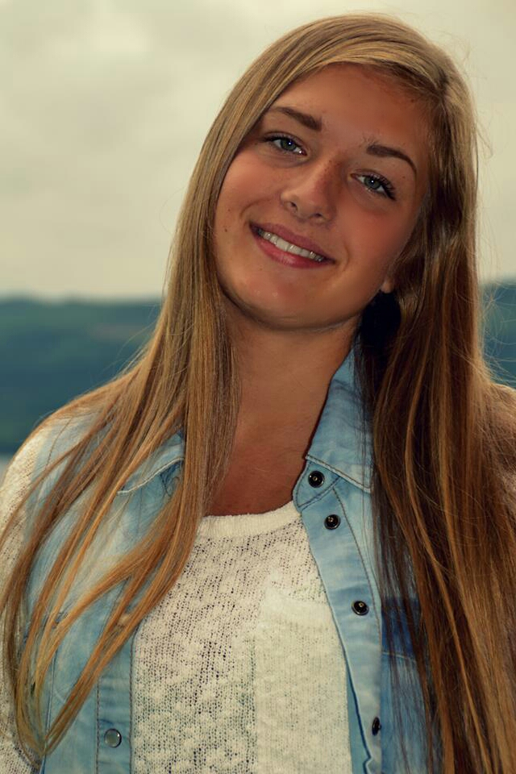
Favoritt skirenn: Stjørdalssprinten
Favoritt plass å gå på ski: Meråker
Favoritt stilart: Skøyting
Beste økt: Påsketur til Sylstasjonen
Favoritt intervall: 45/15-intervaller
Verste intervall: Frodeøkta
Sterkeste side: Hurtighet
Du må dra nesten alene på vinterens viktigste skirenn og kan ta med en person, hvem blir det: Trond (min kjære stefar) eller PØT
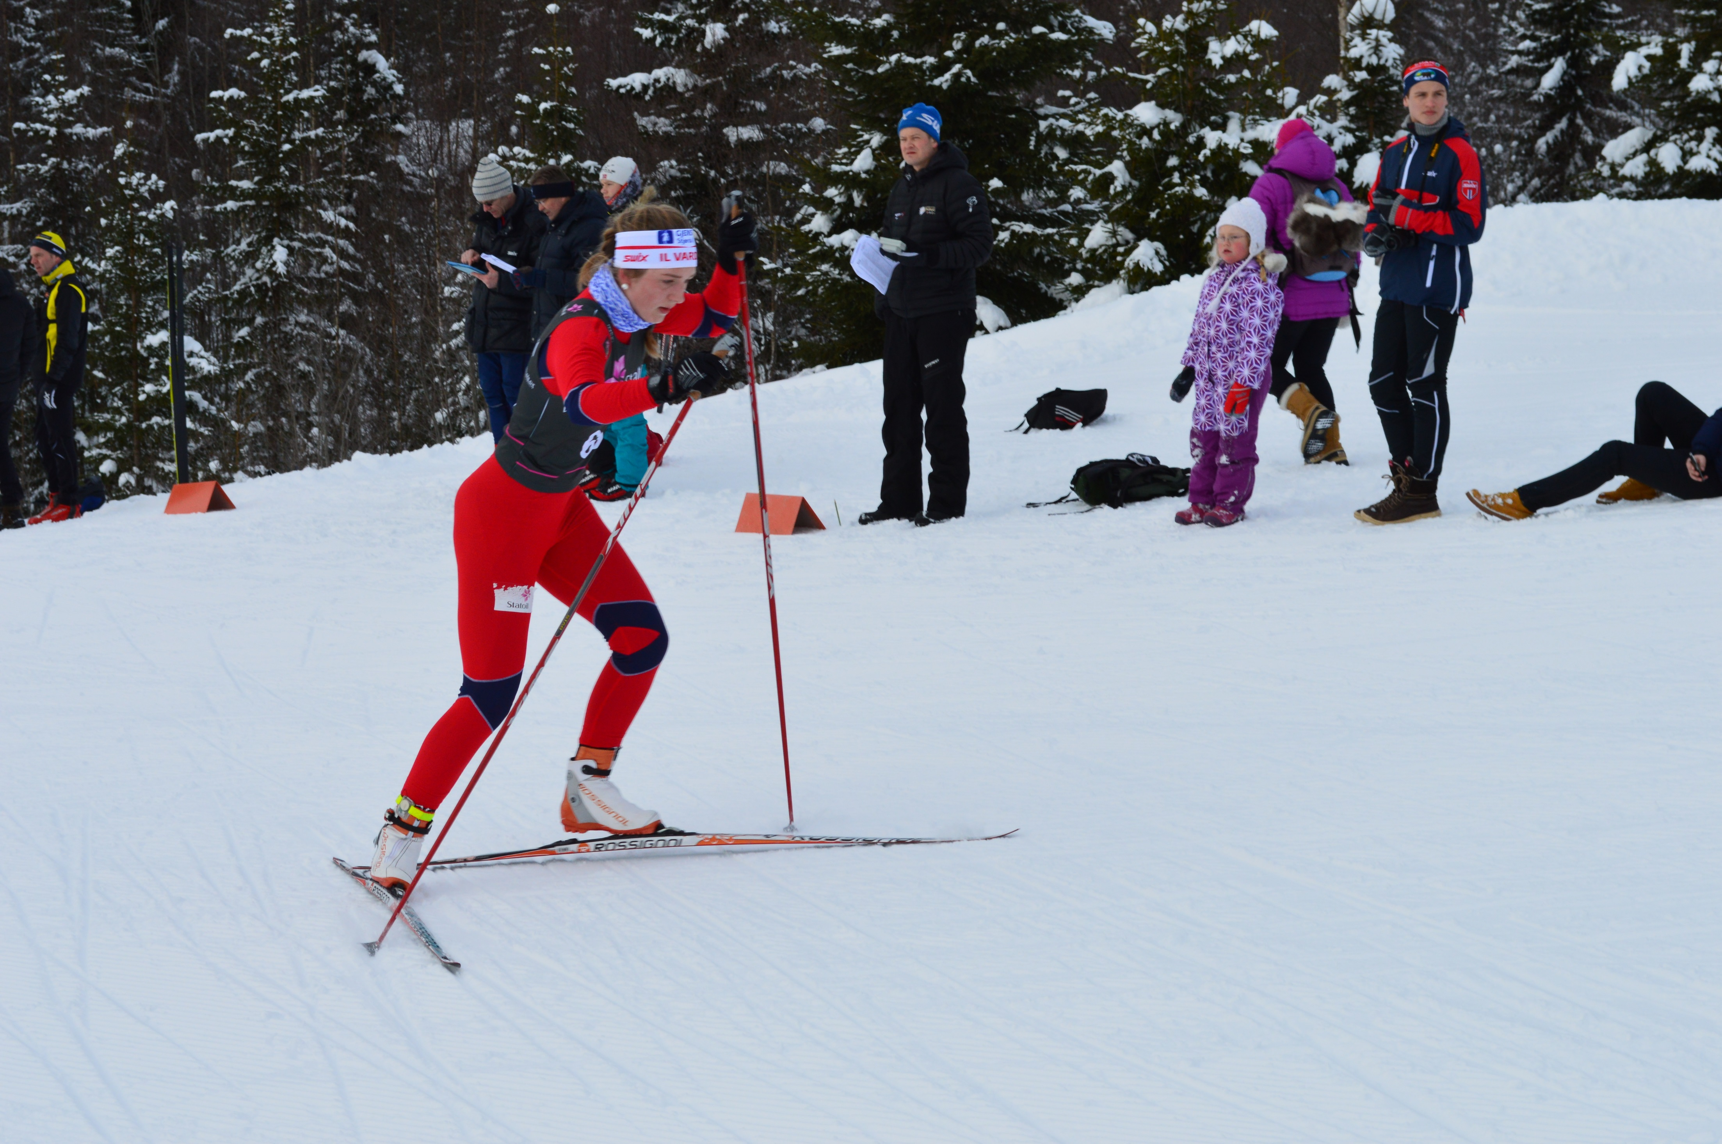

Enten - Eller
Forkjølelse eller strekk: Forkjølelse
Gips på armen eller på foten: Armen
Telemark eller alpint: Alpint
Skøyting eller klassisk: Skøyting
Feste smøring eller staking: Feste
Kebab eller burger: Kebab
Kombinert eller orientering: Orientering

Motto:
Det er i motbakker det går oppover!

